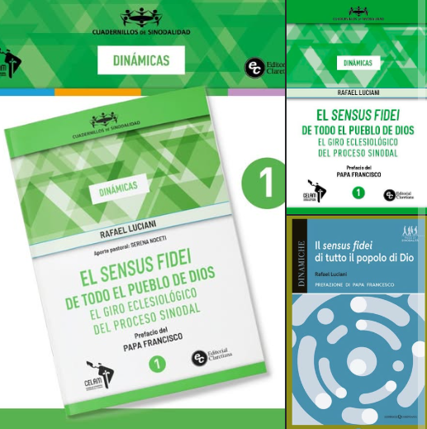

El libro es parte de una serie dedicada a la fase de implementación del Synod.va publicada pro Editorial Claretiana (Publicaciones Claretianas) y Editorial CELAM que coordinó Serena Noceti y Rafael Luciani. Esta disponible en italiano con Editrice Queriniana en los próximos días.

